



*Aplicación SPA*

Vimos en la clase anterior que el uso de [JavaScript Asíncrono](https://developer.mozilla.org/es/docs/Learn/JavaScript/Asynchronous) permite manejar múltiples tareas en simultáneo, brindando a la aplicación la posibilidad de interactuar con su propio servidor, e incluso con APIs.

Algunas APIs están destinadas a asegurar la integración de ciertas funcionalidades, que hoy en día se identifican como necesarias en ciertas aplicaciones web (soporte a múltiples medios de pagos en e-commerce, autentificación con cuentas de correo, integración con redes sociales, etcétera).

A medida que se incrementa el número de funcionalidades de una aplicación, la complejidad de desarrollo aumenta, impactando en el tiempo que tomará construirla, y principalmente en los costos que esta aplicación requiere para ser publicada.

Como mencionamos anteriormente, un servidor web aloja una aplicación web, y cuenta con ciertas [características](https://blog.infranetworking.com/caracteristicas-servidor-web/) que condicionan el rendimiento de la misma, así como la cantidad de peticiones de usuario que puede manejar efectivamente.

Con la intención de minimizar el número de peticiones HTTP que se realizan al servidor desde el cliente, se diseñó una forma de construir soluciones conocida como Aplicaciones de una sola página o SPA (single page application).

En la actualidad, empleamos bastantes aplicaciones con arquitectura SPA: Slack, Discord, Netflix y CoderHouse. El principal rasgo de una app de este tipo es que permite al usuario utilizar distintas partes del sitio, sin refrescar la página, como podemos observar en el siguiente funcionamiento:



Pudimos ver en el ejemplo anterior que sólo una sección de la aplicación cambia en relación a las acciones del usuario. Para efectuar esto, es necesario emplear llamadas asíncronas, es decir, utilizar métodos AJAX, ya sea con jQuery, API fetch u otra librería.

Esta forma de construir soluciones implica que el front-end cuenta con gran parte del código que garantiza el funcionamiento de la aplicación, mientras que el back-end se centra en la lógica dedicada al manejo de datos: otorgando datos al front-end, almacenado datos recibidos, así como verificando la [integridad](https://es.wikipedia.org/wiki/Integridad_de_datos) y acceso seguro (autentificado de ser necesario) a la información de la aplicación.

**Arquitectura de un SPA**

Cuando una aplicación se construye con la arquitectura SPA, los script del cliente (es decir aquellos programados por el desarrollador/a front-end) contienen parte o la totalidad de la lógica de la aplicación. Esto implica que el procesamiento sobre los datos obtenidos/enviados al servidor ocurre en el navegador.

La arquitectura del back-end generalmente es una API REST, y en SPA es el front-end quien determina cuándo y cómo se comunica con el servidor empleando llamadas asíncronas AJAX.

Además, el front-end en un SPA tiene una tarea adicional: determinar qué sección de la página mostrar al usuario en función de la dirección (enlace) solicitada. A esta responsabilidad se la conoce como [ruteo](https://blog.koalite.com/2016/03/disenando-un-router-para-aplicaciones-spa/) de la aplicación. Podemos ahora analizar la arquitectura SPA de una aplicación mediante el siguiente diagrama:

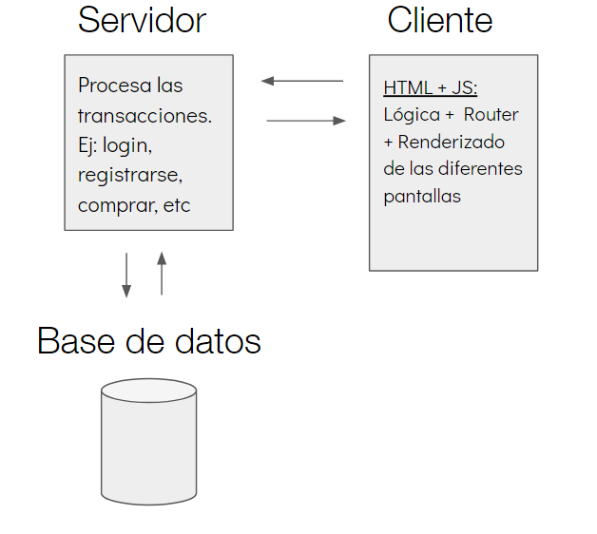

En resumen, en SPA el código del cliente (front-end) tiene la responsabilidad de controlar las acciones del usuario (eventos), realizar salidas (modificar DOM), procesar datos obtenidos/enviados al servidor (identificado como “la lógica“), y determinar qué interfaz mostrar en el navegador en función de la dirección solicitada (routeo y renderizado).

**Router**

El router o ruteador en un conjunto de instrucciones en una aplicación SPA que controla e interpreta cada solicitud de URL del usuario y define cambios en el HTML. Generalmente esto se realiza controlando el hash del dominio (ejemplo: dominio.com/#seccion).

Durante el ruteo, controlamos cada cambio de localización del usuario en la pestaña actual, usando el objeto global [location](https://developer.mozilla.org/es/docs/Web/API/Location) y el evento HashChangeEvent, y mediante una estructura (generalmente un array de objetos) determinamos que componente HTML mostrar en función de la nueva ruta solicitada.

En SPA, mientras la actualización de la aplicación está teniendo lugar, no se recargará la pestaña del navegador, ocurriendo todo el proceso de manera asincrónica, usando AJAX. El usuario notará que la pagina cambia, pero en realidad siempre se está dentro de la misma página HTML, que varía de acuerdo a las acciones del usuario.

**Ventajas de una aplicación SPA**

* Es más rápida: inicialmente una aplicación SPA es más lenta en la carga para el cliente. Por ejemplo, si comparamos la carga inicial de Slack con la de un sitio convencional, notaremos que es más lenta; pero una vez cargada, un web app SPA tiene un funcionamiento mucho más rápido que una solución tradicional , ya que no es necesario recargar cada vez que se realiza una petición al servidor.
* Mejor experiencia de usuario: este último evidencia cambios inmediatos en el sitio, y tiene acceso a las funcionalidad de la aplicación en un espacio unificado. Es decir que en una app SPA, es posible navegar por las múltiples secciones de forma más eficaz.
* Caché más potente: dado que el funcionamiento de la apliaciòn para el usuario se aloja en el cliente. La [caché del navegador](https://www.xataka.com/basics/como-borrar-cache-cookies-chrome-firefox-edge#:~:text=Llamamos%20cach%C3%A9%20del%20navegador%20a,cuando%20visitas%20una%20p%C3%A1gina%20web.&text=Una%20cookie%20es%20un%20fichero,quedan%20almacenados%20en%20tu%20ordenador.) representa un recurso extremadamente aprovechable, ya que se puede agilizar el tiempo de carga inicial, así como la visualización de recursos remotos por el cacheo local.
* Simplicidad para implementar en servidores: en una app SPA, el desarrollo del back-end puede centrarse en el manejo de datos de la aplicación, su seguridad e integridad. En este sentido, al no contar con código dedicado a la interfaz y eventos de usuario, se simplifica su forma de construcción. En consecuencia, el costo de desarrollo y mantenimiento del back-end es menor.
* Posibilidad de implementar otros patrones de diseño y desarrollo, como [Componentes Web](https://developer.mozilla.org/es/docs/Web/Web_Components) o [Material Desing](https://es.wikipedia.org/wiki/Material_Design)

*MVC*

Como vimos, SPA es una forma de construir una aplicación web con el objetivo de centrar en el frontend el funcionamiento de la aplicación, simplificando y llevando al mínimo la cantidad de petición que cada usuario realiza al backend.

Si bien implica ciertas ventajas, en términos de desarrollo conlleva cierta complejidad, siendo necesario que los/las desarrolladores/as estructuren el código de la apliaciòn teniendo en cuenta ciertas “formas de solucionar un problema”.

Cuando hacemos esto estamos usando [patrones](https://mindbodyncode.com/patrones-desarrollo-software/), que son formas bien conocidas de construir una solución con la intención de garantizar cierta funcionalidad o capacidad de modificación a largo plazo (escalabilidad y mantenimiento).

Existen múltiples patrones, de entre los cual empezaremos estudiando el patrón modelo-vista-controlador el cual se lo identifica como es el más difundido en el desarrollo web.

**Patrón MVC**

El patrón MVC implica inicialmente separar el código fuente de la aplicación en tres partes distintas, llamadas capas o [componentes de software](https://es.wikipedia.org/wiki/Componente_de_software). Cada una de ellas tiene un nombre y una responsabilidad bien específica, es decir que hacen algo puntual en la aplicación, lo cual permite programarlas por separado.

En el patrón MVC, las capas tienen el nombre de modelo(M), vista(V) y controlador (C) y el funcionamiento y la integración de estos componentes sigue el siguiente diagrama:

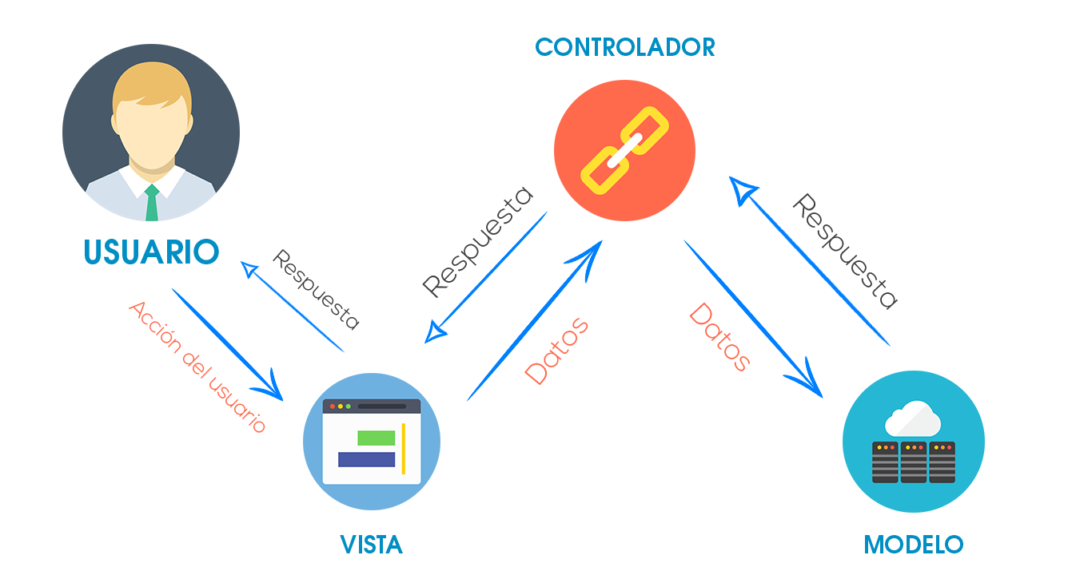

Es decir que cuando desarrollamos una solución empleando el patrón MVC, la aplicación web está segmentada en distintas partes, que generalmente representamos con una clase. En los siguientes párrafos desarrollaremos un ejemplo de referencia MVC construido desde cero, con la intención de identificar cómo crear estas clases e integrarlas.

**Modelo**

Clase encargada de administrar la informaciòn de la aplicación. Generalmente (pero no obligatoriamente) maneja las consultas de datos al servidor. Posee métodos para actualizar, obtener, buscar y eliminar datos:

| class ProductoModel {  constructor() {  const productos = JSON.parse(localStorage.getItem('productos')) || [];  *this*.productos = productos.map(*producto* => **new** Producto(*producto*));  }    guardarProductos() {  localStorage.setItem('productos', JSON.stringify(*this*.productos));  }    agregarProducto(*producto*) {  *this*.productos.push(**new** Producto(*producto*));  *this*.guardarProductos();  }  } |
| --- |

**Vista**

Clase que administra la representación visual de la información de la aplicación, es decir, la interfaz gráfica o una salida de datos en un formato específico (por ejemplo en JSON).

| class ProductoView {  listarProductos(*padre*,*data*, *callback*){  let html = '';  for (const producto of *data*) {  html+=`<div>  <input value="${producto.id}" type="hidden">  <h4> Producto: ${producto.nombre}</h4>  <b> $ ${producto.precio}</b>  <button class="btnComprar">Comprar</button>  </div>`;  }  $(*padre*).html(html);  $(".btnComprar").click(*callback*);  }  } |
| --- |

**Controlador**

Clase en la que se define la lógica principal de la aplicación (también llamada [reglas de negocio](https://es.wikipedia.org/wiki/L%C3%B3gica_de_negocio)). Aquí se puede determinar la respuesta a eventos de usuario, solicitando los datos al modelo y conectándolos a la vista.

| class ProductoController {  constructor(*productoModel*, *productoView*) {  *this*.productoModel = *productoModel*;  *this*.productoView = *productoView*;  *this*.productoView.agregarProducto('#pag1',(*event*) =>{  let hijos = $(*event*.target).parent().children();  *this*.productoModel.agregarProducto({  id: *this*.productoModel.productos.length + 1,  nombre: hijos[1].value,  precio: hijos[2].value,  });  }  const app = **new** ProductoController(**new** ProductoModel(), **new** ProductoView()); |
| --- |

El patrón MVC está presente en la mayoría de los frameworks de desarrollo web modernos, de hecho, es posible encontrar variaciones de este patrón destinadas a enfoques de desarrollo particulares, como ser:

* [HMVC](https://en.wikipedia.org/wiki/Hierarchical_model%E2%80%93view%E2%80%93controller) (MVC Jerárquico).
* [MVA](https://en.wikipedia.org/wiki/Model%E2%80%93view%E2%80%93adapter) (Modelo-Vista-Adaptador).
* [MVP](https://es.wikipedia.org/wiki/Modelo%E2%80%93vista%E2%80%93presentador) (Modelo-Vista-Presentador).
* [MVVM](https://es.wikipedia.org/wiki/MVVM) (Modelo-Vista Vista-Modelo).

Debemos entender que un patrón no es una “receta estricta” para construir una aplicación, pudiendo variar su forma de implementación según la tecnología empleada. Por ejemplo, la implementación del patrón MVC de los frameworks AngularJS,Ember y Backbone tiene diferencias.

No obstante, la tendencia de separar una aplicación web en componentes de software es una constante, siendo incluso posible combinar SPA y MVC para hacer aplicaciones altamente interactivas, fáciles de modificar y mantener, Afortunadamente, no es necesario programar estas capas desde cero, ya que como mencionamos, contamos con librerías y frameworks que nos facilitan el empleo de patrones.